**Докшицкий район**



**ВОЛКОЛАТСКИЙ СЕЛЬСКИЙ СОВЕТ**

***Председатель***

**Котейко**

**Петр Болеславович**

***Время приёма:***

каждая среда месяца

с 8.00 до 13.00

***Управляющий делами***

**Штуро**

**Мария Казимировна**

**Контактные тел.:** 8 02157 5 93 45

**факс:** 8 02157 5 93 32

***Адрес:***

211713 аг.Волколата, ул.Солнечная, д.21

**Электронный адрес**:volkolat@vitobl.by

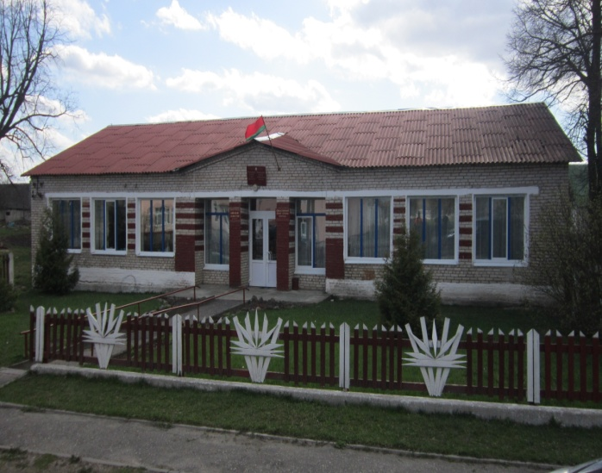

**Режим работы**

**Волколатского сельского исполнительного комитета**

понедельник-пятница с 8.00 до 17.00

обеденный перерыв с 13.00 до 14.00

выходной: суббота, воскресенье

**Телефон «горячей линии» Волколатского сельского**

**исполнительного комитета:**

5 93 45 работает ежедневно

в рабочие дни с 8.00 до 17.00 (перерыв с 13.00 до 14.00)

**«Прямые телефонные линии» с гражданами и юридическими лицами проводит председатель сельисполкома**

телефон 5 93 45

Предварительное консультирование граждан в сельском исполнительном комитете по осуществлению административных процедур на основе заявительного принципа «одно окно», прием письменных заявлений и запросов по осуществлению административных процедур осуществляет управляющий делами сельского исполнительного комитета (в отсутствие данные функции выполняет председатель сельского исполнительного комитета).

Письменные обращения направляются в Волколатский сельский исполнительный комитет по адресу: 211713, Витебская область, Докшицкий район, аг. Волколата, ул. Солнечная, 21.

Электронные обращения подаются посредством государственной единой (интегрированной) республиканской информационной системы учета и обработки обращений граждан и юридических лиц (сайт обращения.бел).

ГРАФИК

проведения личного приема граждан, представителей юридических лиц

председателем, управляющим делами Волколатского сельисполкома

|  |  |  |  |  |
| --- | --- | --- | --- | --- |
| Фамилия, имя, отчество | Занимаемая должность | Дни личного приема | Время личного приема | Телефон предварительной записи |
| Котейко  Петр  Болеславович | председатель  сельисполкома | каждая среда месяца | 8.00-13.00 | 8(02157) 5 93 45  8(02157) 5 93 32 |
| Штуро  Мария  Казимировна | управляющий делами  сельисполкома | каждый вторник месяца | 8.00-13.00 | 8(02157) 5 93 32 |

ПРЕДВАРИТЕЛЬНАЯ ЗАПИСЬ на личный прием в рабочие дни с 8.00 до 13.00 и с 14.00 до 17.00 в кабинете управляющего делами (аг.Волколата, ул.Солнечная, д.21, каб.3) или по телефону 802157 (5 93 32).

Во время отсутствия председателя личный прием ведет управляющий делами сельисполкома

Волколатский сельсовет образован 12.10.1940 г.

Сельсовет расположен в 30 км от райцентра, граничит с Мядельским районом Минской области, Поставским и Глубокским районами Витебской области.

По территории сельсовета проходят магистральные дороги Мядель-Докшицы, Глубокое, Докшицы-Поставы.

От железнодорожной станции сельсовет расположен на расстоянии 20 км, от райцентра – 35 км.

На территории сельсовета имеются 3 озера

Территория сельсовета составляет 167,7 кв.км.

На территории сельсовета 34 населенные пункты: Анциперы, Будичи, Виржи, Вишнёвцы, Волколата, Гвозды, Городище,Дубровка, Загатье, Замошье, Кисево, Кузёмщина, Кулевщина, Матюшонки, Маляково, Овсяники, Осовок, Осинники, Осиновщина, Платечно, Прудише, Ракитовщина, Свирковщина, Семенилово, Сеньковщина, Станиславцы, Струки, Трафимово, Хорошки, Цинки, Шильки, Яново, Януки, Ясеновцы.

По состоянию на 01.01.2023 на территории сельсовета насчитывается 373 хозяйств, в которых проживает 687 человек. Самые крупные населенные пункты: аг.Волколата – 119 дворов, 255 жителей, д.Городище – 67 дворов, 153 жителей.

Автобусным сообщением на территории сельсовета охвачены все населенные пункты с количеством свыше 10 дворов. Автобусные маршруты до райцентра следующие: Городище-Докшицы.

Социальная сфера

|  |  |  |
| --- | --- | --- |
| **Наименование объекта** | **Количество** | **Населенные пункты** |
| ***Магазины*** | 3 | Волколата, Городище, Станиславцы |
| ***Фельдшерско-акушерские пункты*** | 2 | Городище, Станиславцы |
| ***Больница сестринского ухода*** | 1 | Волколата |
| ***Сельский дом культуры*** | 1 | Волколата |
| ***Библиотеки*** | 1 | Волколата |
| ***Сельская библиотека-клуб*** | 1 | Городище |
| ***Отделение связи*** | 1 | Волколата |
| ***Лесничество*** | 1 | Станиславцы |
| ***Пожарный аварийно-спасательный пост №11*** | 1 | Волколата |
| ***АЗС № 31 аг.Волколата РУП «Беларуснефть-Витебскоблнефтепродукт»*** | 1 | Волколата |
| ***участок Докшицкого РЭС*** | 1 | Волколата |

***Учреждения культуры:***

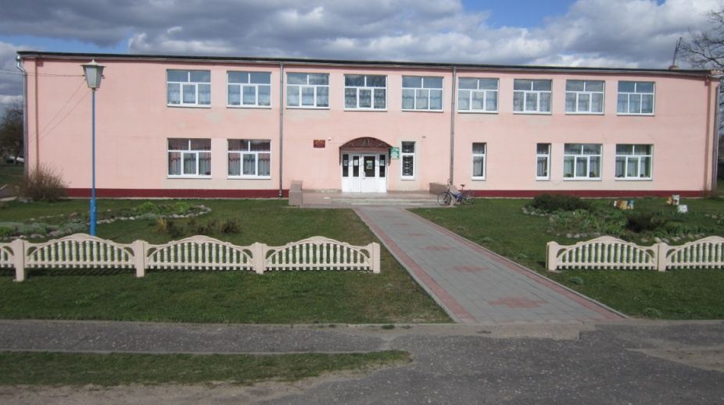

***Волколатское лесничество ГЛХУ «Бегомльский лесхоз»***

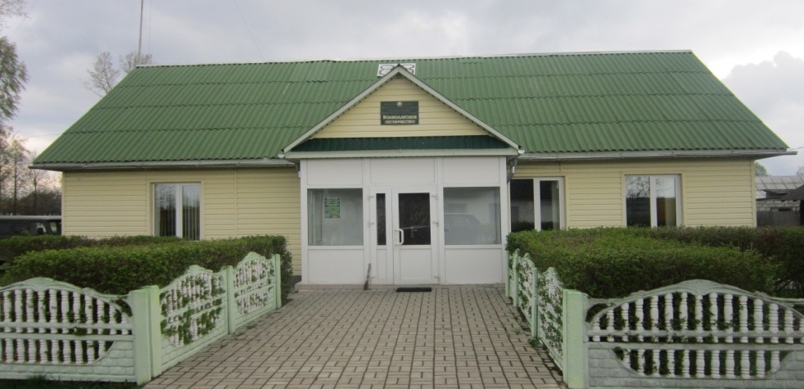

***Учреждения здравоохранения:***

Волколатская больница сестринского ухода, Станиславский фельдшерско-акушерский пункт, Городищенский фельдшерско-акушерский пункт, Витебское торгово-производственное Республиканское УП «Фармация» аптека № 94 аг.Волколата.

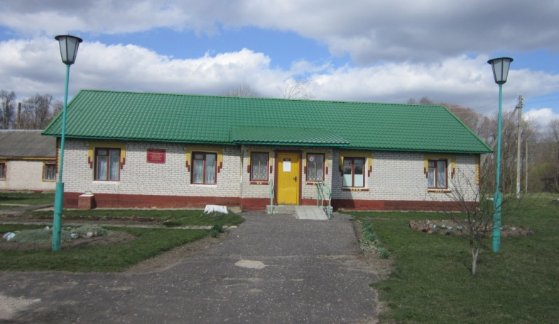

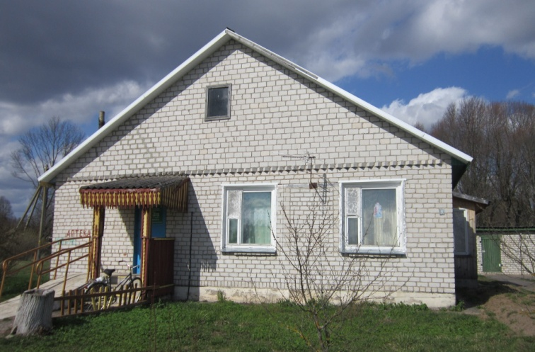

***Отделения связи****:*

аг.Волколата;

передвижное отделение д.Станиславцы, д.Городище

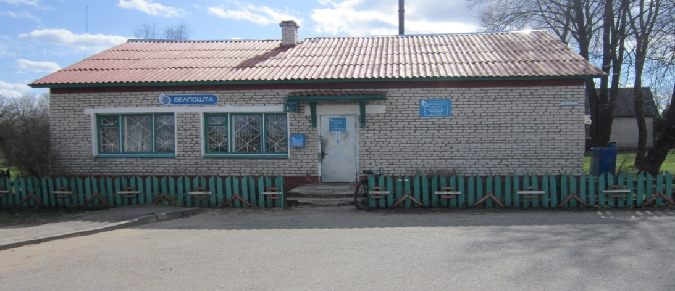

***Римско-католическая церковь***:

Костел святого Иоанна Христителя аг.Волколата, построенный в 18 веке.

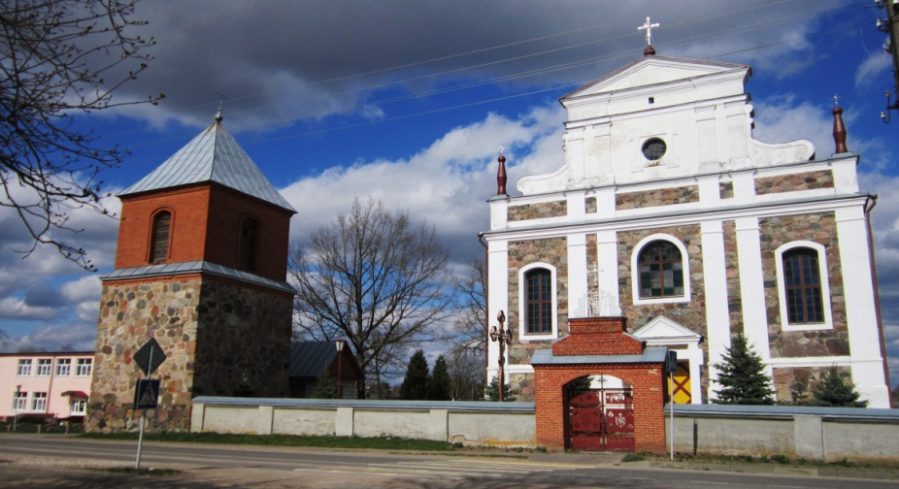

***На территории сельсовета:***

***10 гражданских кладбищ***

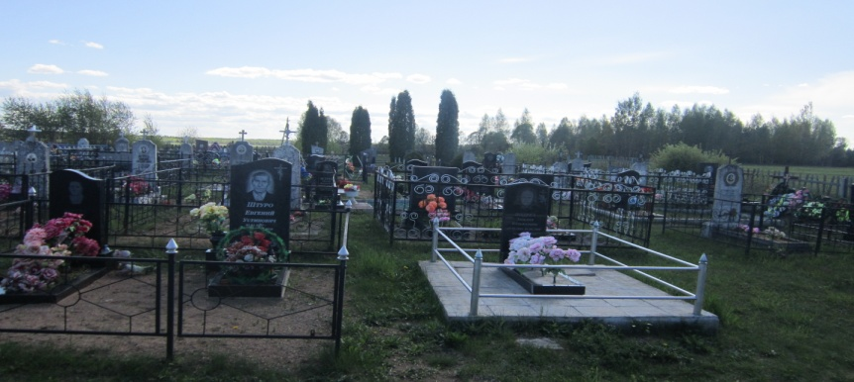

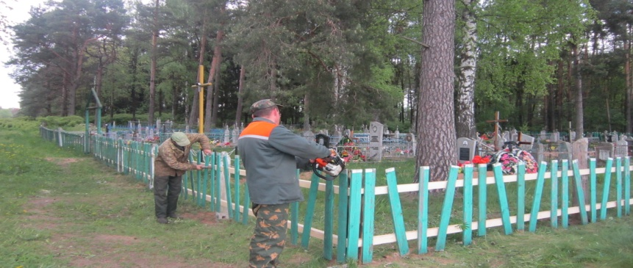

***4 памятника погибшим воинам-землякам в годы ВОВ***

